|  |  |
| --- | --- |
| **Donjons et Barons : paramétrage** |  |

# Introduction

Le jeu « Donjons et Barons » est un jeu de plateau d’atmosphère féodale pour 2 à 4 joueurs incarnant des barons qui s’opposent dans la construction de donjons sur des territoires aux richesses variées. A chaque tour de jeu, un baron ordonne des mouvements de troupes ou des opérations sur des donjons, ou encore déplace ses saboteurs pour bloquer les ordres des barons adverses. Quel sera le plus riche ?

Ce document regroupe quelques études du paramétrage du jeu.

 Donjons et Barons, règles d'un jeu pour 2 à 4 joueurs.  
Copyright (C) 2023 [lucas.borboleta@free.fr](mailto:lucas.borboleta@free.fr) ; licence Creative Commons BY-NC-SA

# Nombre de donjons gagnés

Nombre de donjons non-adjacents sur 100 000 simulations aléatoires :

|  |  |  |  |  |  |  |  |
| --- | --- | --- | --- | --- | --- | --- | --- |
| **Montagnes** | **Mode** | **Mean** | **Q25%** | **Q50%** | **Q75%** | **Min** | **Max** |
| 0 | 10 | 10.1 | 9 | 10 | 11 | 7 | 13 |
| 1 | 10 | 10.0 | 9 | 10 | 11 | 7 | 13 |
| 2 | 10 | 9.9 | 9 | 10 | 11 | 7 | 13 |
| 3 | 10 | 9.8 | 9 | 10 | 10 | 7 | 13 |
| 4 | 10 | 9.8 | 9 | 10 | 10 | 6 | 13 |
| 5 | 10 | 9.7 | 9 | 10 | 10 | 6 | 13 |
| 6 | 10 | 9.6 | 9 | 10 | 10 | 6 | 13 |
| 7 | 10 | 9.5 | 9 | 10 | 10 | 6 | 13 |
| 8 | 9 | 9.4 | 9 | 9 | 10 | 6 | 13 |
| 9 | 9 | 9.3 | 9 | 9 | 10 | 6 | 13 |
| 10 | 9 | 9.2 | 9 | 9 | 10 | 6 | 13 |

|  |  |  |
| --- | --- | --- |
| **7 donjons** | **10 donjons** | **13 donjons** |
|  |  |  |

**Conclusions** :

* Le nombre de montages a peu d’influence sur le nombre de donjons constructibles.
* Le nombre de 10 donjons est représentatif.

Répartitions du nombre de donjons par joueur sur 100 000 simulations aléatoires :

|  |  |  |  |  |  |  |  |  |  |  |
| --- | --- | --- | --- | --- | --- | --- | --- | --- | --- | --- |
| **0 montagne** | | | | |  | **4 montagnes** | | | | |
| **#joueurs 2** | **Mean** | **Mode** | **Q25%** | **Q75%** |  | **#joueurs 2** | **Mean** | **Mode** | **Q25%** | **Q75%** |
| 1 | 5.3 | 5 | 5 | 6 |  | 1 | 5.1 | 5 | 5 | 5 |
| 2 | 4.8 | 5 | 4 | 5 |  | 2 | 4.6 | 5 | 4 | 5 |
| **#joueurs 3** | **Mean** | **Mode** | **Q25%** | **Q75%** |  | **#joueurs 3** | **Mean** | **Mode** | **Q25%** | **Q75%** |
| 1 | 3.7 | 4 | 3 | 4 |  | 1 | 3.6 | 4 | 3 | 4 |
| 2 | 3.3 | 3 | 3 | 4 |  | 2 | 3.2 | 3 | 3 | 3 |
| 3 | 3.0 | 3 | 3 | 3 |  | 3 | 2.9 | 3 | 3 | 3 |
| **#joueurs 4** | **Mean** | **Mode** | **Q25%** | **Q75%** |  | **#joueurs 4** | **Mean** | **Mode** | **Q25%** | **Q75%** |
| 1 | 3.0 | 3 | 3 | 3 |  | 1 | 2.9 | 3 | 3 | 3 |
| 2 | 2.7 | 3 | 2 | 3 |  | 2 | 2.6 | 3 | 2 | 3 |
| 3 | 2.3 | 2 | 2 | 3 |  | 3 | 2.2 | 2 | 2 | 2 |
| 4 | 2.0 | 2 | 2 | 2 |  | 4 | 2.0 | 2 | 2 | 2 |

**Conclusions** :

* La position du joueur dans le tour de table semble biaiser le nombre de donjons qu’il est susceptible d’acquérir.
* C’est à mitiger par le fait que les vrais joueurs de choisissent pas aléatoirement leurs donjons.

Cette forme de biais est confirmée par l’analyse « modulo le nombre de joueurs » du nombre de donjons posés sur la carte :

|  |  |  |  |  |
| --- | --- | --- | --- | --- |
| **0 montagne** | |  | **4 montagnes** | |
| **#donjons modulo 2** | **Fréquence** |  | **#donjons modulo 2** | **Fréquence** |
| 0 | 51% |  | 0 | 51% |
| 1 | 49% |  | 1 | 49% |
| **#donjons modulo 3** | **Fréquence** |  | **#donjons modulo 3** | **Fréquence** |
| 0 | 26% |  | 0 | 32% |
| 1 | 44% |  | 1 | 42% |
| 2 | 30% |  | 2 | 25% |
| **#donjons modulo 4** | **Fréquence** |  | **#donjons modulo 4** | **Fréquence** |
| 0 | 7% |  | 0 | 9% |
| 1 | 22% |  | 1 | 31% |
| 2 | 43% |  | 2 | 42% |
| 3 | 27% |  | 3 | 19% |

# Nombre de points gagnés – option « rareté »

Voici le système ternaire avec son compromis entre « richesse » et « complexité ».

|  |  |  |  |  |  |  |
| --- | --- | --- | --- | --- | --- | --- |
| Ressource | Points | Rang | NombreRelatif | Fréquence | Nombre | SommePoints |
| r1 | 1 | 1 | 1.00 | 73% | 27 | 27 |
| r2 | 2 | 2 | 0.25 | 18% | 7 | 14 |
| r3 | 3 | 3 | 0.11 | 8% | 3 | 9 |
| Total |  |  | **1.36** | **100%** | **37** | **50** |

Nombre de points gagnés sur 100 000 simulations aléatoires.

|  |  |  |  |  |  |  |  |  |  |  |
| --- | --- | --- | --- | --- | --- | --- | --- | --- | --- | --- |
| **0 montagne** | | | | |  | **4 montagnes** | | | | |
| **Total** | **Mean** | **Mode** | **Q25%** | **Q75%** |  | **Total** | **Mean** | **Mode** | **Q25%** | **Q75%** |
| NA | 13.6 | 13 | 12 | 15 |  | NA | 13.2 | 13 | 12 | 15 |
| **#joueurs 2** | **Mean** | **Mode** | **Q25%** | **Q75%** |  | **#joueurs 2** | **Mean** | **Mode** | **Q25%** | **Q75%** |
| 1 | 7.1 | 7 | 6 | 8 |  | 1 | 6.9 | 6 | 6 | 8 |
| 2 | 6.5 | 6 | 5 | 7 |  | 2 | 6.3 | 6 | 5 | 7 |
| **#joueurs 3** | **Mean** | **Mode** | **Q25%** | **Q75%** |  | **#joueurs 3** | **Mean** | **Mode** | **Q25%** | **Q75%** |
| 1 | 5.1 | 5 | 4 | 6 |  | 1 | 4.9 | 4 | 4 | 6 |
| 2 | 4.5 | 4 | 3 | 5 |  | 2 | 4.3 | 4 | 3 | 5 |
| 3 | 4.1 | 3 | 3 | 5 |  | 3 | 4.0 | 3 | 3 | 5 |
| **#joueurs 4** | **Mean** | **Mode** | **Q25%** | **Q75%** |  | **#joueurs 4** | **Mean** | **Mode** | **Q25%** | **Q75%** |
| 1 | 4.0 | 3 | 3 | 5 |  | 1 | 4.0 | 3 | 3 | 5 |
| 2 | 3.7 | 3 | 3 | 4 |  | 2 | 3.5 | 3 | 3 | 4 |
| 3 | 3.1 | 2 | 2 | 4 |  | 3 | 3.0 | 2 | 2 | 4 |
| 4 | 2.8 | 2 | 2 | 3 |  | 4 | 2.7 | 2 | 2 | 3 |

# Nombre de points gagnés – option « uniforme »

Voici le système quaternaire avec sa simplicité.

|  |  |  |  |  |
| --- | --- | --- | --- | --- |
| Ressource | Points | Rang | Nombre | SommePoints |
| r1 | 1 | 1 | 9 | 9 |
| r2 | 2 | 2 | 9 | 18 |
| r3 | 3 | 3 | 9 | 27 |
| r4 | 4 | 4 | 10 | 40 |
| Total |  |  | **37** | **97** |

Nombre de points gagnés sur 100 000 simulations aléatoires ; ce sont les **rangs des joueurs** qui sont indiqués :

|  |  |  |  |  |  |
| --- | --- | --- | --- | --- | --- |
| **4 montagnes** | | | | | |
| **Total** | **Mean** | **Mode** | **Q25%** | **Q75%** | **Q90%** |
| NA | 24.8 | 25 | 22 | 27 | 30 |
| **#joueurs 2** | **Mean** | **Mode** | **Q25%** | **Q75%** | **Q90%** |
| 1er | 14.0 | 14 | 12 | 15 | 17 |
| 2e | 10.8 | 11 | 9 | 12 | 14 |
| **#joueurs 3** | **Mean** | **Mode** | **Q25%** | **Q75%** | **Q90%** |
| 1er | 10.3 | 10 | 9 | 11 | 13 |
| 2e | 8.2 | 8 | 7 | 9 | 10 |
| 3e | 6.3 | 6 | 5 | 7 | 8 |
| **#joueurs 4** | **Mean** | **Mode** | **Q25%** | **Q75%** | **Q90%** |
| 1er | 8.5 | 8 | 7 | 10 | 11 |
| 2e | 6.8 | 7 | 6 | 8 | 8 |
| 3e | 5.5 | 5 | 5 | 6 | 7 |
| 4e | 4.0 | 4 | 3 | 5 | 6 |

Nombre de points gagnés par des barons **se déplaçant au dé** (sans simuler de troupes) vers la richesse la plus grande sur 10 000 simulations aléatoires (ce sont les **rangs des joueurs** qui sont indiqués) :

|  |  |  |  |  |  |  |  |  |  |  |  |
| --- | --- | --- | --- | --- | --- | --- | --- | --- | --- | --- | --- |
| **4 m.** | **Points** | | | | |  | **Donjons** | | | | |
| **#joueurs 2** | **Mean** | **Mode** | **Q25%** | **Q75%** | **Q90%** |  | **Mean** | **Mode** | **Q25%** | **Q75%** | **Q90%** |
| Total | 31.5 | 31 | 29 | 34 | 35 |  | 9.8 | 10 | 9 | 10 | 11 |
| 1er | 17.9 | 17 | 16 | 19 | 21 |  |  |  |  |  |  |
| 2e | 13.6 | 14 | 12 | 15 | 16 |  |  |  |  |  |  |
| **#joueurs 3** | **Mean** | **Mode** | **Q25%** | **Q75%** | **Q90%** |  | **Mean** | **Mode** | **Q25%** | **Q75%** | **Q90%** |
| Total | 31.4 | 32 | 29 | 33 | 35 |  | 9.8 | 10 | 9 | 10 | 11 |
| 1er | 13.1 | 12 | 12 | 14 | 16 |  |  |  |  |  |  |
| 2e | 10.5 | 11 | 10 | 11 | 12 |  |  |  |  |  |  |
| 3e | 7.9 | 8 | 7 | 9 | 10 |  |  |  |  |  |  |
| **#joueurs 4** | **Mean** | **Mode** | **Q25%** | **Q75%** | **Q90%** |  | **Mean** | **Mode** | **Q25%** | **Q75%** | **Q90%** |
| Total | 31.4 | 31 | 29 | 33 | 35 |  | 9.8 | 10 | 9 | 10 | 11 |
| 1er | 10.7 | 11 | 10 | 12 | 13 |  |  |  |  |  |  |
| 2e | 8.6 | 8 | 8 | 9 | 10 |  |  |  |  |  |  |
| 3e | 7.0 | 7 | 6 | 8 | 8 |  |  |  |  |  |  |
| 4e | 5.1 | 4 | 4 | 6 | 7 |  |  |  |  |  |  |

# Distances

Statistiques sur les distances entre les hexagones

99 692 tirages de 4 montagnes, tels que les hexagones soient tous connexes.

|  |  |  |
| --- | --- | --- |
| #montagnes 🡺 | 0 | 4 |
| mean of max | 6.0 | 6.8 |
| mean of mean | 3.2 | 3.3 |
| mean of std | 1.4 | 1.5 |
| mean of Q25% | 2.0 | 2.0 |
| mean of Q50% | 3.0 | 3.0 |
| mean of Q75% | 4.0 | 4.3 |
| mean of Q90% | 5.0 | 5.2 |

# Option d’extension pour 4 joueurs

Pour la configuration à 4 joueurs, 6 tuiles périphériques seraient ajoutées.

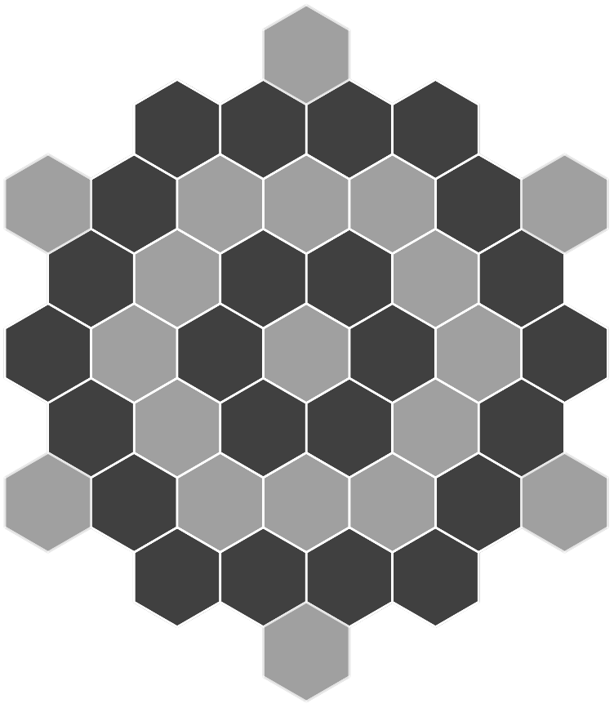

38

39

40

41

42

43

Pour la configuration à 4 joueurs, les 6 tuiles supplémentaires seraient :

|  |  |  |  |  |
| --- | --- | --- | --- | --- |
| **2 ou 3 joueurs** | |  | **4 joueurs** | |
| **Tuile** | **Nombre** |  | **Tuile** | **Nombre** |
|  | 9 |  |  | 10 (+1) |
|  | 9 |  |  | 11 (+2) |
|  | 9 |  |  | 11 (+2) |
|  | 10 |  |  | 11 (+1) |
| **Total** | **37** |  | **Total** | **43** |